АДМИНИСТРАТИВНАЯ ОТВЕТСТВЕННОСТЬ  Административное правонарушение - противоправное, виновное действие (бездействие) физического или юридического лица, за которое КоАП РФ или законами субъектов РФ об административных правонарушениях установлена административная ответственность.  Административной ответственности подлежит лицо, достигшее к моменту совершения административного правонарушения возраста шестнадцати лет (ст. 2.3. КоАП РФ).  Дела об административных правонарушениях, совершенных несовершеннолетними в возрасте от 16 до 18 лет, рассматриваются комиссиями по делам несовершеннолетних и защите их прав.  Из десяти видов административных наказаний, указанных в КоАП РФ, к несовершеннолетним чаще всего применяются только два – это предупреждение и административный штраф.  За нахождение в состоянии опьянения несовершеннолетних в возрасте до 16 лет, либо потребление (распитие) ими алкогольной и спиртосодержащей продукции, либо потребление ими наркотических средств или психотропных веществ без назначения врача, новых потенциально опасных психоактивных веществ или одурманивающих веществ к административной ответственности привлекаются родители или иные законные представители по ст.20.22 КоАП РФ.  Кроме этого за неисполнение или ненадлежащее исполнение обязанностей по содержанию, воспитанию, обучению, защите прав и интересов несовершеннолетних родители или иные законные представители могут быть привлечены к административной ответственности по ст.5.35 ч.1 КоАП РФ. |   Администрация Кизильского  муниципального района  20 ноября  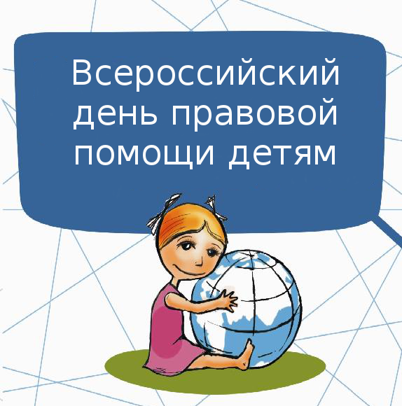  Комиссия по делам  несовершеннолетних  и защите их прав | УГОЛОВНАЯ ОТВЕТСТВЕННОСТЬ  Ответственности за совершение преступления подлежит лицо, достигшее возраста 16 лет (ч. 1 ст. 20 УК).  НО: Лица, достигшие ко времени совершения преступления 14-летнего возраста, подлежат уголовной ответственности за убийство (ст.105), умышленное причинение тяжкого вреда здоровью (ст.111), умышленное причинение средней тяжести вреда здоровью (ст.112), похищение человека (ст. 126), изнасилование (ст.131), насильственные действия сексуального характера (ст. 132), кражу (ст.128), грабеж (ст.161), разбой (ст.162), вымогательство (ст.163), неправомерное завладение автомобилем или иным транспортным средством без цели хищения (ст.166), умышленные уничтожение или повреждение имущества при отягчающих обстоятельствах (ст. 167 ч.2), терроризм (ст.205), захват заложника (ст.206), заведомо ложное сообщение об акте терроризма (ст.207), хулиганство при отягчающих обстоятельствах (ст.213 ч.ч.2 и 3).  К несовершеннолетним, совершившим преступления, могут быть применены принудительные меры воспитательного воздействия либо им может быть назначено наказание, а при освобождении от наказания судом они могут быть также помещены в специальное учебно-воспитательное учреждение закрытого типа (спецшкола).  Виды наказаний, назначаемых  несовершеннолетним по решению суда:  штраф; арест; лишение права заниматься определенной деятельностью; обязательные работы; исправительные работы; лишение свободы на определенный срок.  При совершении несовершеннолетним общественно-опасного деяния (преступления) до достижения возраста уголовной ответственности, меры воздействия к нему применяются Комиссией по делам несовершеннолетних и защите их прав.
ОБЕСПЕЧЕНИЕ ЖИЛЬЕМ ДЕТЕЙ-СИРОТ,  ДЕТЕЙ, ОСТАВШИХСЯ БЕЗ ПОПЕЧЕНИЯ  РОДИТЕЛЕЙ, И ЛИЦ ИЗ ИХ ЧИСЛА  Порядок предоставления жилых помещений детям-сиротам и детям, оставшимся без попечения родителей, лицам из числа детей-сирот и детей, оставшихся без попечения родителей регламентирован статьей 109.1 Жилищного кодекса Российской Федерации.  Дополнительные гарантии прав на имущество и жилое помещение детям-сиротам и детям, оставшимся без попечения родителей, установлены в части 1 статьи 8 Федерального закона от 21.12.1996 № 159-ФЗ «О дополнительных гарантиях по социальной поддержке детей-сирот и детей, оставшихся без попечения родителей»:  Детям-сиротам и детям, оставшимся без попечения родителей, которые не являются нанимателями жилых помещений по договорам социального найма или членами семьи нанимателя жилого помещения по договору соцнайма либо собственниками жилых помещений, а также детям-сиротам и детям, оставшимся без попечения родителей, лицам из числа детей-сирот и детей, оставшихся без попечения родителей, которые являются нанимателями жилых помещений по договорам социального найма или членами семьи нанимателя жилого помещения по договору социального найма либо собственниками жилых помещений, в случае, если их проживание в ранее занимаемых жилых помещениях признается невозможным, органом исполнительной власти субъекта РФ, на территории которого находится место жительства указанных лиц, в порядке, установленном законодательством этого субъекта РФ, однократно предоставляются благоустроенные жилые помещения специализированного жилищного фонда по договорам найма специализированных жилых помещений.  СТАТЬЯ 56 СЕМЕЙНОГО КОДЕКСА РФ  ПРАВО РЕБЕНКА НА ЗАЩИТУ  1. Ребенок имеет право на защиту своих прав и законных интересов.Защита прав и законных интересов ребенка осуществляется родителями (лицами, их заменяющими), а в случаях, предусмотренных Семейным кодексом РФ, органом опеки и попечительства, прокурором и судом. | Несовершеннолетний, признанный в соответствии с законом полностью дееспособным до достижения совершеннолетия, имеет право самостоятельно осуществлять свои права и обязанности, в том числе право на защиту.  2. Ребенок имеет право на защиту от злоупотреблений со стороны родителей (лиц, их заменяющих).  При нарушении прав и законных интересов ребенка, в том числе при невыполнении или при ненадлежащем выполнении родителями (одним из них) обязанностей по воспитанию, образованию ребенка либо при злоупотреблении родительскими правами, ребенок вправе самостоятельно обращаться за их защитой в орган опеки и попечительства, а по достижении возраста четырнадцати лет в суд.  3. Должностные лица организаций и иные граждане, которым станет известно об угрозе жизни или здоровью ребенка, о нарушении его прав и законных интересов, обязаны сообщить об этом в орган опеки и попечительства по месту фактического нахождения ребенка. При получении таких сведений орган опеки и попечительства обязан принять необходимые меры по защите прав и законных интересов ребенка.  СТАТЬЯ 55 СЕМЕЙНОГО КОДЕКСА РФ ПРАВО  РЕБЕНКА НА ОБЩЕНИЕ С РОДИТЕЛЯМИ И  ДРУГИМИ РОДСТВЕННИКАМИ  1. Ребенок имеет право на общение с обоими родителями, дедушкой, бабушкой, братьями, сестрами и другими родственниками. Расторжение брака родителей, признание его недействительным или раздельное проживание родителей не влияют на права ребенка.  В случае раздельного проживания родителей ребенок имеет право на общение с каждым из них. Ребенок имеет право на общение со своими родителями также в случае их проживания в разных государствах.  2. Ребенок, находящийся в экстремальной ситуации (задержание, арест, заключение под стражу, нахождение в медицинской организации и другое), имеет право на общение со своими родителями (лицами, их заменяющими) и другими родственниками в порядке, установленном законом.  . | СТАТЬЯ 57 СЕМЕЙНОГО КОДЕКСА РФ  ПРАВО РЕБЕНКА ВЫРАЖАТЬ  СВОЕ МНЕНИЕ  Ребенок вправе выражать свое мнение при решении в семье любого вопроса, затрагивающего его интересы, а также быть заслушанным в ходе любого судебного или административного разбирательства. Учет мнения ребенка, достигшего возраста десяти лет, обязателен, за исключением случаев, когда это противоречит его интересам. В случаях, предусмотренных Семейным кодексом(статьи 59, 72, 132, 134, 136, 143, 145), органы опеки и попечительства или суд могут принять решение только с согласия ребенка, достигшего возраста 10 лет  ЗАКОНОДАТЕЛЬНЫЕ ДОКУМЕНТЫ,  РЕГЛАМЕНТИРУЮЩИЕ ПРАВА РЕБЕНКА В РОССИЙСКОЙ ФЕДЕРАЦИИ:  • Конституция РФ, Семейный кодекс РФ  • Федеральные законы Российской Федерации  от 21 ноября 2011 г. № 323-ФЗ «Об основах охраны здоровья граждан в Российской Федерации»;  от 24 июля 1998 года № 124-ФЗ «Об основных гарантиях прав ребенка в РФ»;  от 29.12.2012 № 273-ФЗ «Об образовании в Российской Федерации»;  от 21.12.1996 № 159-ФЗ «О дополнительных гарантиях защиты детей-сирот и детей, оставшихся без родителей»;  от 24.11.1995 № 181-ФЗ «О социальной защите инвалидов в Российской Федерации»;  от 24.04.2008 № 48-ФЗ «Об опеке и попечительстве». ТЕЛЕФОНЫ «ГОРЯЧЕЙ ЛИНИИ»:  Комиссия по делам несовершеннолетних и защите их прав Администрации Кизильского муниципального района 8 (35155) 3-14-31  Подразделение по делам несовершеннолетних ОМВД по Кизильскому району 8(35155) 3-02-46  МУ Кизильский Районный отдел образования 8(35155) 3-03-03  Отделение помощи семье и детям  МКУ «Центр помощи детям» 8 (35155) 3-05-35  Отдел опеки и попечительства УСЗН  Кизильского муниципального района  8 (35155)3-04-30  ВСЕРОССИЙСКИЙ ТЕЛЕФОН ДОВЕРИЯ 8-800-2000-122

